Dokumentasi

1.Home.php

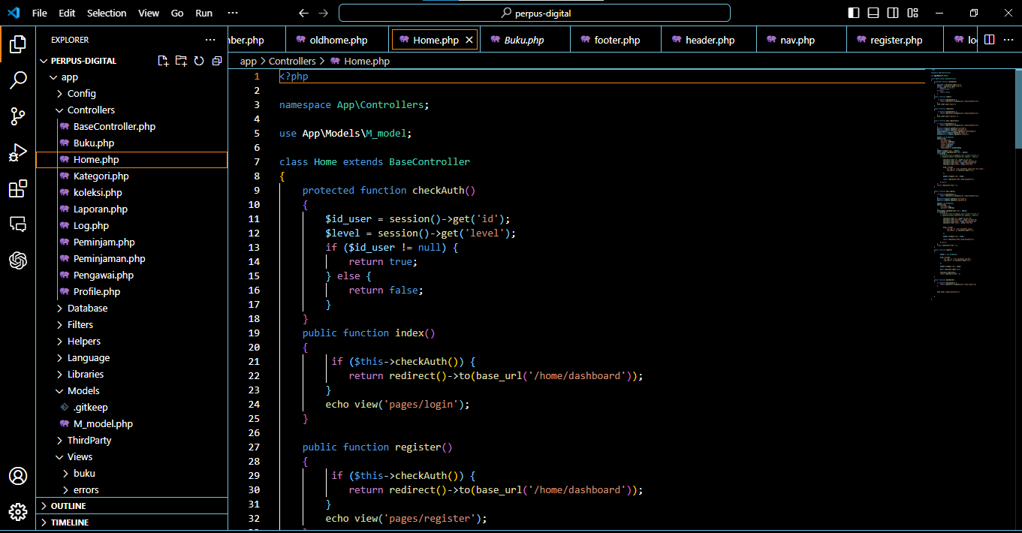

File PHP di atas adalah bagian dari sebuah aplikasi web yang menggunakan framework CodeIgniter atau suatu framework PHP lainnya. Dalam konteks CodeIgniter, file tersebut adalah sebuah controller yang mengatur alur logika dan tindakan yang harus dilakukan ketika pengguna berinteraksi dengan aplikasi web tersebut.

Fungsi dari kode di atas adalah sebagai berikut:

1. Namespace dan Penggunaan Kelas: Mendefinisikan namespace dan mengimpor kelas M_model untuk digunakan di dalam kelas Home.

2. Kelas Home: Merupakan sebuah controller yang memiliki beberapa metode.

3. checkAuth(): Metode ini bertugas untuk memeriksa apakah pengguna telah terautentikasi (login) atau belum. Jika sesi pengguna memiliki 'id' yang terdefinisi, maka pengguna dianggap telah login dan metode ini akan mengembalikan nilai true, jika tidak, maka mengembalikan nilai false.

4. index(): Metode ini menangani permintaan untuk halaman utama aplikasi. Jika pengguna telah login (berdasarkan hasil checkAuth()), pengguna akan diarahkan ke dashboard, jika tidak, maka halaman login akan ditampilkan.

5. register(): Metode ini menangani permintaan untuk halaman registrasi pengguna. Jika pengguna telah login, mereka akan diarahkan ke dashboard, jika tidak, maka halaman registrasi akan ditampilkan.

6. aksi_registrasi(): Metode ini menangani proses registrasi pengguna. Data yang dikirimkan oleh pengguna melalui formulir registrasi akan divalidasi dan disimpan ke dalam database. Selain itu, sesi pengguna akan dibuat setelah berhasil registrasi, dan pengguna akan diarahkan ke dashboard.

7. aksi_login(): Metode ini menangani proses login pengguna. Data yang dikirimkan oleh pengguna melalui formulir login akan divalidasi dengan data yang ada di database. Jika data cocok, sesi pengguna akan dibuat dan pengguna akan diarahkan ke dashboard.

8. logout(): Metode ini menangani proses logout pengguna. Sesuai permintaan logout, sesi pengguna akan dihapus dan pengguna diarahkan kembali ke halaman utama.

9. dashboard(): Metode ini menangani permintaan untuk halaman dashboard. Jika pengguna belum login, maka mereka akan diarahkan ke halaman logout.

File `Home.php` tersebut merupakan bagian dari MVC (Model-View-Controller) pattern dalam CodeIgniter. Ini adalah controller yang menghubungkan antara data (model) dan tampilan (view) untuk mengatur logika aplikasi dan menangani permintaan dari pengguna.

2.login

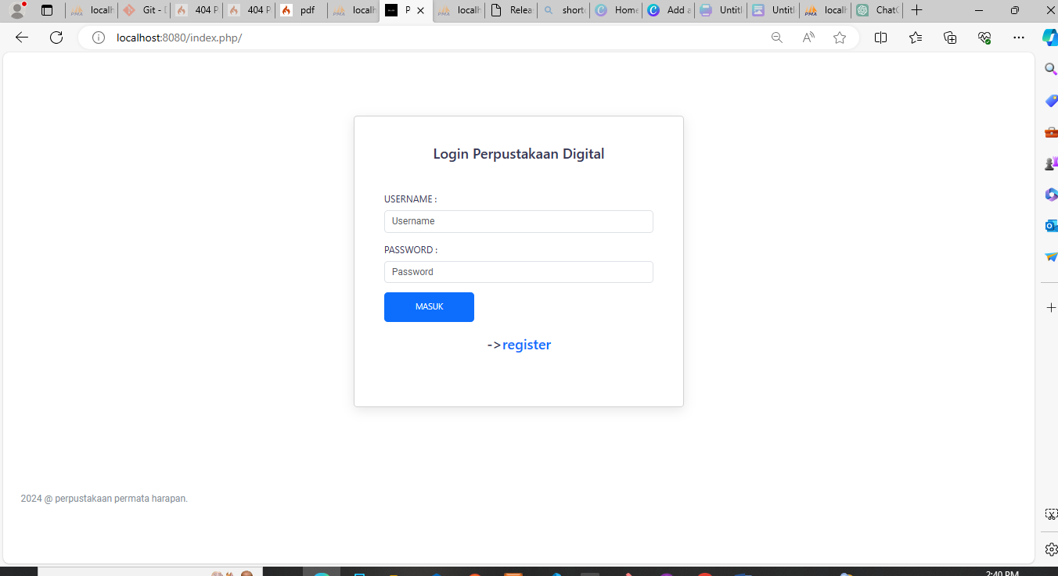

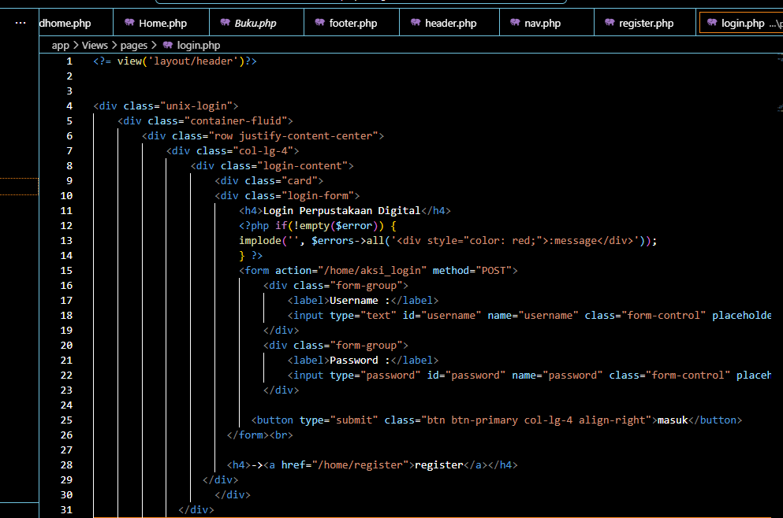

Kode di atas adalah tampilan halaman login untuk aplikasi Perpustakaan Digital. Ini memuat formulir login dengan input untuk username dan password, serta tombol untuk melakukan login. Jika terdapat pesan error, akan ditampilkan di bagian atas formulir. Ada juga tautan untuk menuju halaman registrasi bagi pengguna yang belum memiliki akun.

3.register

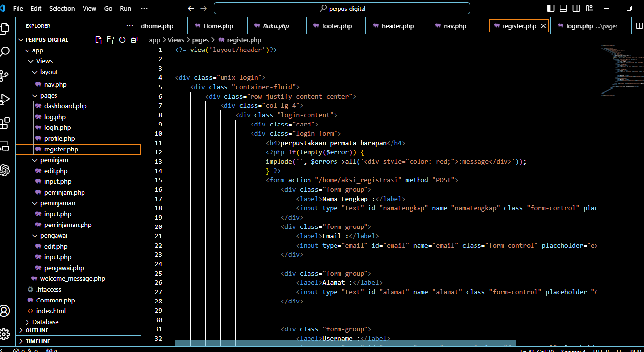

Kode di atas adalah bagian dari halaman registrasi dalam aplikasi Perpustakaan Permata Harapan. Ini memuat sebuah form untuk pengguna melakukan registrasi baru. Form tersebut meminta informasi seperti nama lengkap, email, alamat, username, dan password. Setelah pengguna mengisi form dan menekan tombol "Registrasi", data yang diinputkan akan dikirimkan ke server untuk diproses oleh controller. Halaman juga menyediakan tautan untuk kembali ke halaman login jika pengguna sudah memiliki akun.